RESUMEN AREAS DDE
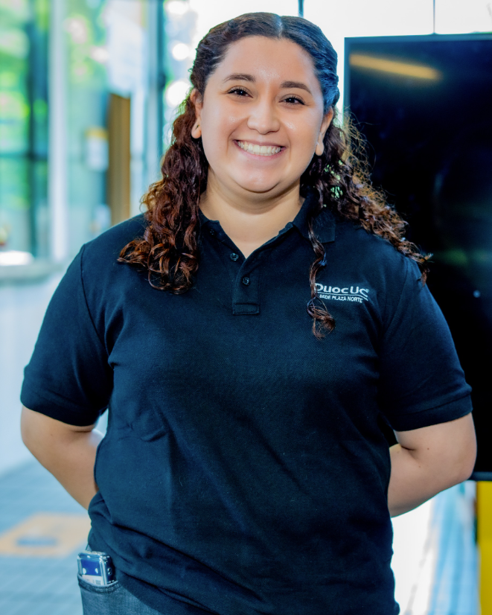

NOMBRE: Natalia Varela Muñoz
AREA: Asuntos estudiantiles
CORREO: nvarelam@duoc.cl
DESCRIPCION DE LA LABOR QUE CUMPLE EN EL AREA: El área de Asuntos Estudiantiles tiene como propósito acompañar, orientar y apoyar a los estudiantes durante su proceso formativo, promoviendo su desarrollo integral tanto en el ámbito académico como personal. Entre sus principales labores se destacan la planificación y ejecución de actividades extracurriculares orientadas al fortalecimiento del liderazgo estudiantil, el desarrollo de habilidades de comunicación y la adquisición de estrategias de estudio que favorezcan un desempeño académico exitoso.
Asimismo, el área coordina diversas Estrategias de Apoyo a los Estudiantes, tales como la entrega de información y orientación sobre beneficios institucionales, el Seguro Escolar de Accidentes, y las gestiones vinculadas a la Tarjeta Nacional Estudiantil (TNE).
Otro ámbito relevante es la vinculación con los Consejeros de Carrera, promoviendo la participación activa, la representación estudiantil y el trabajo colaborativo.
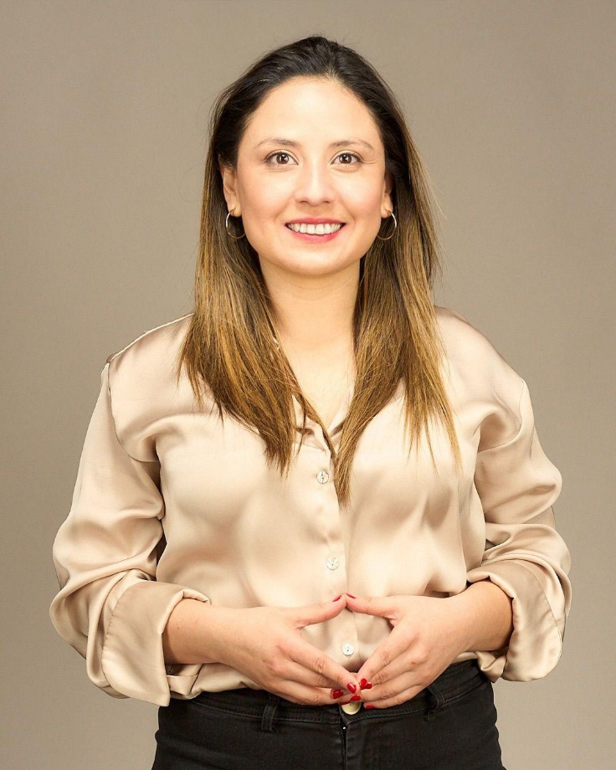
NOMBRE: Claudia Cortes
AREA: Desarrollo Laboral y titulados
CORREO: ccortesn@duoc.cl
Orientación y herramientas para tu desarrollo profesional:
Desarrollo Laboral y titulados
El área de Desarrollo Laboral y titulados es el área encargada de potenciar la inserción laboral y el crecimiento profesional continuo de la comunidad. Ofrecemos un apoyo integral y especializado que acompaña a los usuarios desde su etapa de formación hasta su posicionamiento en el mercado laboral.
- Asesoría en Currículum Vitae
- Tips para entrevistas laborales
- Apoyo en LinkedIn profesional
- Gestión} Alumno Ayudante
- Gestión Duoc Laboral (estudiantes)
- Gestión CDP - Centro Desarrollo Profesional


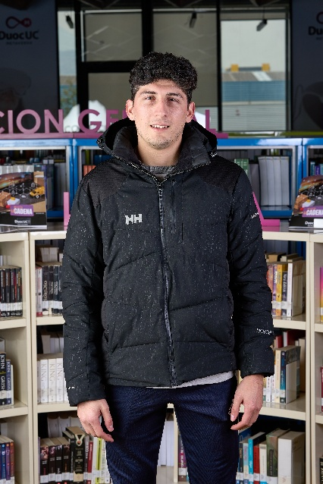

NOMBRE: Nicolas Leiva
AREA: PF CAF
CORREO: nleivas@duoc.cl
______________________________________________________________
NOMBRE: Cesar Pino
AREA: jefe de deportes y actividad física
CORREO: cpinon@duoc.cl
El Área de Deportes y Actividad Física gestiona integralmente talleres y disciplinas deportivas para estudiantes. Su labor abarca la promoción, difusión, inscripción y coordinación de todas las actividades.
Administra el CAF (Centro de Acondicionamiento Físico y Bienestar), un gimnasio que promueve la vida saludable y el entrenamiento personalizado con apoyo de preparadores físicos, accesible tras una evaluación de ingreso.
El área desarrolla Talleres BIM (Bienestar Integral en Movimiento) e intervenciones en espacios comunes para fomentar la participación y convivencia.
Además, brinda orientación personalizada sobre alternativas, becas deportivas y selecciones representativas.
Anualmente, organiza y participa en grandes eventos como los Torneos Intersedes y los Juegos Olímpicos Duoc UC, promoviendo el espíritu deportivo, la sana competencia y el bienestar integral de la comunidad.
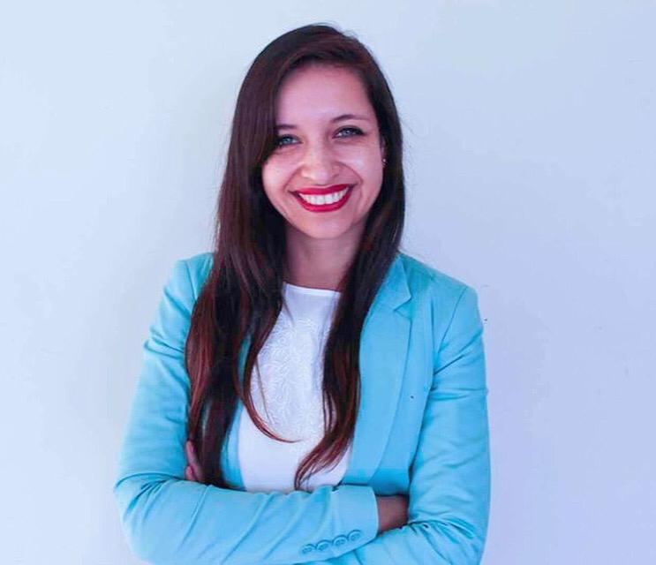

NOMBRE: Adriana Vasquez
AREA: Bienestar Estudiantil
CORREO: avasquezm@duoc.cl
El Área de Bienestar Estudiantil se enfoca en el desarrollo de actividades y la provisión de apoyos para fortalecer la salud mental y el bienestar integral de los estudiantes.
Sus programas principales cubren: Salud Mental, Nutrición Consciente, Prevención del Consumo de Alcohol y Drogas, Convivencia e Inclusión.
Ofrece Atención Psicológica Virtual Gratuita de hasta ocho sesiones anuales con profesionales especializados.
Dispone de la Línea OPS (228203450), un número gratuito para Emergencias Psicológicas disponible 24/7, que brinda contención inmediata en crisis.
Imparte el Curso de Embajadores en Salud Mental para fortalecer habilidades de apoyo emocional en la comunidad.
Semanalmente, realiza Charlas Virtuales sobre bienestar psicológico y general, promoviendo hábitos saludables.
También desarrolla Talleres y Charlas Presenciales en coordinación con las carreras para impulsar la sana convivencia y la prevención.
En resumen, el área asegura un acompañamiento especializado y oportuno para el equilibrio emocional y físico de sus estudiantes.
Su labor es clave para el desarrollo integral dentro del entorno universitario.
Así, el área contribuye activamente a una experiencia estudiantil saludable y de apoyo.

PASTORAL
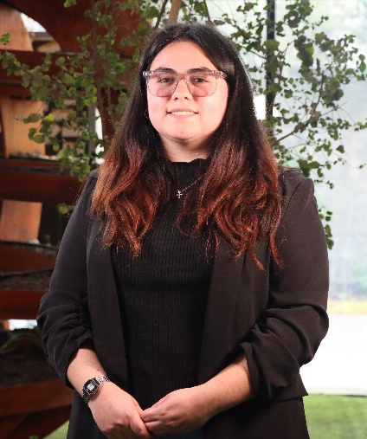
CAMILA CELEDON
GESTOR PASTORAL
CCELEDON@DUOC.CL
El Área de Pastoral de Duoc UC busca promover el encuentro personal y comunitario con Jesucristo en toda la comunidad.
Su misión es acompañar la vida de fe de alumnos, docentes y colaboradores, integrando la fe con el quehacer diario.
Camila Gestor Pastoral, trabaja en conjunto con el Padre Luck Jamb y la Hermana Rut Gallardo.

La Eucaristía se establece como el centro y cumbre de la experiencia pastoral y la vida cristiana.
Ofrece medios para una vida sacramental y espiritual plena, a través de espacios de oración y celebración de sacramentos.
El área se constituye como una comunidad cristiana viva al interior de Duoc UC, buscando ser testimonio de Cristo y transformar la sociedad.
Organiza actividades de servicio y servicio a otros como son las Misiones Solidarias de verano y invierno al igual que nos apostolados mensuales.
Busca acrecentar la fe católica a partir del diálogo entre fe y cultura.
Participa activamente en la formación de personas con un claro sello ético-cristiano.
Su labor impulsa a la comunidad a descubrir el sentido de su vida y a vivir los valores del Evangelio.
En resumen, la Pastoral es el área que anima la vida de fe y acompaña espiritualmente a la comunidad Duoc UC.

